- Las Operaciones del Régimen de Admisión Temporal de Perfeccionamiento Activo

Estructura del ADUAHDR1-Arch. de Datos Generales de la DUA

…
4 | CODI_REGI | CARACTER | 2 | CODIGO DEL REGIMEN (21) | M
5 | MODALIDAD | CARACTER | 2 | MODALIDAD | N/A
6 | TIPO_DESPA | CARACTER | 2 | TIPO DE DESPACHO  00 : DESPACHO NORMAL  10 : DESPACHO ANTICIPADO  01 : DESPACHO DE ENVIO DE URGENCIA | M
…
53 | TDESTINO | CARACTER | 1 | OPERACIONES DE LA ADMISIÓN TEMPORAL:  0 - NORMAL (HISTORICO)  1 - MAQUILA  2 - TRANSFORMACION/ELABORACION (HISTORICO)  3 - REPARACION / RESTAURACION/ACONDICIONAMIENTO  4.- TRANSFORMACION  5.- ELABORACION, MONTAJE ENSAMBLE Y ADAPTACION A OTRAS MERCANCIAS | M

- Despacho Anticipado de Admisión Temporal para Perfeccionamiento Activo y Admisión Temporal para Reexportación en el Mismo Estado con Descarga en Punto de Llegada

Estructura del ADUAHDR1-Arch. de Datos Generales de la DUA

4 | CODI_REGI | CARACTER | 2 | CODIGO DEL REGIMEN (20 ó 21) | M
…
6 | TIPO_DESPA | CARACTER | 2 | TIPO DE DESPACHO  00 : DESPACHO NORMAL  10 : DESPACHO ANTICIPADO  01 : DESPACHO DE ENVIO DE URGENCIA | M
…
22 | CODI_ALMA | CARACTER |  | CODIGO DEL TERMINAL DE ALMACENAMIENTO | C
…
55 | CDURGE | CARACTER | 2 | DESPACHO URGENTE: CODIGO DE PRODUCTO  DESPACHO ANTICIPADO:  01-DESCARGA A LOCAL IMPORTADOR (HISTORICO)  03-DESCARGA A PUNTO DE LLEGADA  04-ZONA PRIMARIA CON AUTORIZACION ESPECIAL | C
…
74 | TIPPTOLLEG | CARACTER | 2 | CODIGO DE TIPO DE PUNTO DE LLEGADA  A: TERMINAL PORTUARIO/TERMINAL DE CARGA AEREA U OTROS  B: DEPOSITO TEMPORAL | C

En el caso de transmitir en el campo ADUAHDR1.CDURGE el código 03, se validará la transmisión de los tipos de puntos de llegada en el campo ADUAHDR1.TIPPTOLLEG, los códigos A o B, de acuerdo a las siguientes condiciones:
(A) Terminal Portuario / Terminal de Carga Aéreo /Otros
Para la vía de transporte marítimo Terminal Portuario en el campo ADUAHDR1.CODI_ALMA debe dejarse en blanco.
Para el caso de la vía aérea el Terminal de Carga Aéreo debe de enviar el código del terminal de carga aéreo (Que es el mismo código de Depósito Temporal).
(B) Depósito Temporal
En este caso el campo ADUAHDR1.CODI_ALMA debe tener registrado el código de depósito temporal.

Estructura del ADUADET1-Arch. de Datos del Detalle de la DUA

...
4 | CODI_REGI | CARACTER | 2 | CODIGO DEL REGIMEN (21) ó (20) | M
...
75 | PESO_VEHIC | NUMERICO | 14,3 | PESO_VEHIC | N/A
76 | NUME_FFCO | CARACTER | 5 | NUME_FFCO | N/A
77 | PRECIO_VTA | NUMERICO | 7,3 | PRECIO DE VENTA AL PUBLICO EN MONEDA NACIONAL | C
78 | PART_NABAN | NUMERICO | 10,0 | SUBPARTIDA NABANDINA | N/A
79 | CTIPCALFLE | CARACTER | 1 | TIPO DE PRORRATEO DE FLETE PARA LA SERIE | N/A
80 | TIPO_CONO | CARACTER | 1 | TIPO DE DOCUMENTO DE TRANSPORTE:  1-DIRECTO  2-CONSOLIDADO  3-CONSOLIDADO 1 A 1 | C

III. Despacho Anticipado de Admisión Temporal para Perfeccionamiento Activo y Admisión Temporal para Reexportación en el Mismo Estado con Descarga en Zona Primaria con Autorización Especial

Estructura del ADUAHDR1-Arch. de Datos Generales de la DUA

…
… | CODI_REGI | CARACTER | 2 | CODIGO DEL REGIMEN (21) ó (20) | M
…
 | TIPO_DESPA | CARACTER | 2 | TIPO DE DESPACHO  00 : DESPACHO NORMAL  10 : DESPACHO ANTICIPADO  01 : DESPACHO DE ENVIO DE URGENCIA | M
…
49 | CPUEDES | CARACTER | 5 | PUERTO DE INGRESO AL PAIS | C
…
55 | CDURGE | CARACTER | 2 | DESPACHO URGENTE: CODIGO DE PRODUCTO  DESPACHO ANTICIPADO:  01-DESCARGA A LOCAL IMPORTADOR (HISTORICO)  03-DESCARGA A PUNTO DE LLEGADA  04-ZONA PRIMARIA CON AUTORIZACION ESPECIAL | C
…

• En la transmisión de la Dua, se deberá de enviar en el campo ADUAHDR1. CDURGE el nuevo código 04 “Autorización Especial de Zona Primaria”.
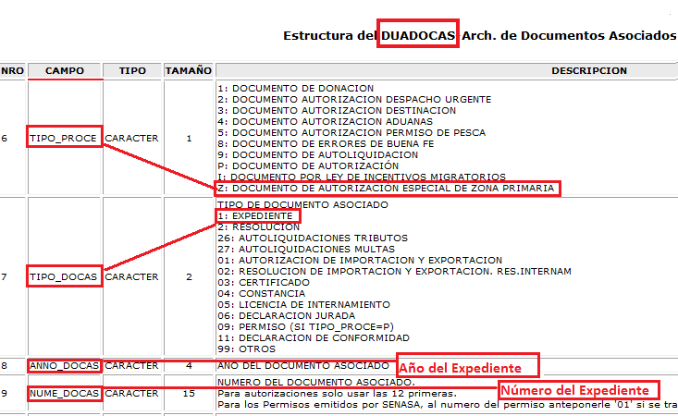
• En la transmisión de la DUA se deberá de enviar el número del expediente de Autorización Especial de Zona Primaria (Tupa 2105) en el Archivo DUADOCAS, de acuerdo a la siguiente estructura:

• En la transmisión de la DUA se deberá de enviar el código y dirección donde se trasladará la mercancía

Estructura del DUAOBSER-Arch. de observaciones de la DUA

NRO | CAMPO | TIPO | TAMAÑO | DESCRIPCION | DUA | OBS
1 | CODI_ADUAN | CARACTER | 3 | CODIGO DE LA ADUANA DE PRESENTACION | --- | M
2 | ANO_ORDEN | CARACTER | 4 | AÑO DE LA ORDEN INTERNA DEL AGENTE | --- | M
3 | NUME_ORDEN | CARACTER | 6 | NUMERO DE LA ORDEN INTERNA DEL AGENTE | --- | M
4 | CODI_REGI | CARACTER | 2 | CODIGO DE REGIMEN (20) ó (21) | --- | M
5 | SECUENCIA | CARACTER | 4 | NUMERO DE SECUENCIA DEL REGISTRO | --- | M
6 | TIPO_OBS | CARACTER | 1 | TIPO DE OBSERVACION :  1 : OBSERVACION GENERAL  2 : LUGAR DE TRASLADO PARA DESPACHO ANTICIPADO | --- | M
7 | OBSERVA | CARACTER | 250 | CONTENIDO DE LA OBSERVACION SEGUN EL TIPO  Para el tipo de observación 2, utilice el formato:  E.A.:XXXX DIRECCION TEXTUAL MAS DE 25 CARACTERES  Donde: XXXX Corresponde al establecimiento anexo o el domicilio principal | --- | M

- Despacho Anticipado de Depósito con Descarga en Punto de Llegada

Estructura del ADUAHDR1-Arch. de Datos Generales de la DUA

4 | CODI_REGI | CARACTER | 2 | CODIGO DEL REGIMEN (70) | M
…
6 | TIPO_DESPA | CARACTER | 2 | TIPO DE DESPACHO  00 : DESPACHO NORMAL  10 : DESPACHO ANTICIPADO  01 : DESPACHO DE ENVIO DE URGENCIA | M
…
22 | CODI_ALMA | CARACTER | 4 | CODIGO DEL TERMINAL DE ALMACENAMIENTO | C
23 | CODI_DEPO | CARACTER | 4 | CODIGO DEL DEPOSITO ADUANERO AUTORIZADO | M
…
55 | CDURGE | CARACTER | 2 | DESPACHO URGENTE: CODIGO DE PRODUCTO  DESPACHO ANTICIPADO:  01-DESCARGA A LOCAL IMPORTADOR (HISTORICO)  03-DESCARGA A PUNTO DE LLEGADA  04-ZONA PRIMARIA CON AUTORIZACION ESPECIAL | C
…
74 | TIPPTOLLEG | CARACTER | 2 | CODIGO DE TIPO DE PUNTO DE LLEGADA  A: TERMINAL PORTUARIO/TERMINAL DE CARGA AEREA U OTROS  B: DEPOSITO TEMPORAL  C: DEPOSITO ADUANERO | C

En el caso de transmitir en el campo ADUAHDR1.CDURGE el código 03, se validará la transmisión de los tipos de puntos de llegada en el campo ADUAHDR1.TIPPTOLLEG, los códigos A,B ó C de acuerdo a las siguientes condiciones:
(A) Terminal Portuario / Terminal de Carga Aéreo
Para la vía de transporte marítimo Terminal Portuario en el campo ADUAHDR1.CODI_ALMA debe dejarse en blanco.
Para el caso de la vía aérea el Terminal de Carga Aéreo debe de enviar el código del terminal de carga aéreo (Que es el mismo código de Depósito Temporal).
(B) Depósito Temporal
En este caso el campo ADUAHDR1.CODI_ALMA debe tener registrado el código de depósito temporal.
(C) Depósito Aduanero
En este caso el campo ADUAHDR1.CODI_ALMA debe ser igual al Código del depósito aduanero (ADUAHDR1.CODI_DEPO)

